AN6927 Scheda creata il 13 novembre 2025
Descrizione storico-bibliografica
*Annali online Unife. Sezione di storia e scienze dell'antichità. – 1 (21 ottobre 2022)- . – [Ferrara : Università, 2022]- . - volumi ; 25 cm. ((Annuale. – Disponibile online. - ISSN 2974-6337
Volumi disponibili in rete: 1(2022)-

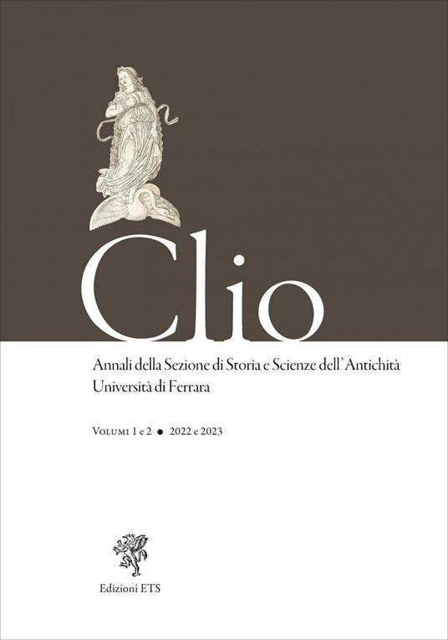
*Clio : *annali della Sezione di storia e scienze dell'antichità, Università di Ferrara. – 1/2 (2022/2023)- . - Pisa : Edizioni ETS, 2025- . - volumi ; 25 cm. ((Annuale. - ISSN 2974-6337. - BVE1021724
Ed. successiva di: *Annali online Unife. Sezione di storia e scienze dell'antichità.

Autore: Università degli studi di Ferrara : Dipartimento di studi umanistici : Sezione di storia e scienze dell'antichità
Soggetti: Discipline umanistiche – Periodici; Storia – Periodici
Classe: D001.305

Informazioni storico-bibliografiche
Annali online Unife è la piattaforma per la gestione e la pubblicazione delle riviste scientifiche digitali dell'Università degli Studi di Ferrara.

Sulla rivista
Focus e ambito. Gli "Annali online Unife. Sezione di Storia e Scienze dell'Antichità" raccolgono contributi - in qualsiasi lingua comunitaria - di argomento storico, dall’antichità fino ai nostri giorni. La struttura degli Annali è bipartita, in armonia con le due ‘anime’ che costituiscono la Sezione, quella della “Storia” e quella delle “Scienze dell’Antichità”. Naturalmente all’interno di esse si potranno trovare anche contributi in discipline altre, purché abbiano un taglio o degli interessi riconducibili all’una o all’altra sezione della rivista. Occasionalmente saranno accolte anche le recensioni. L'obiettivo è dunque quello di promuovere e valorizzare l'alta funzione formativa della Storia e delle sue discipline ausiliarie all'interno della comunità scientifica di riferimento e fra gli studiosi più in generale.
Costi di pubblicazione. In conformità con le finalità della rivista non sono previsti costi di pubblicazione (APC, other fee) a carico degli autori.
Frequenza di pubblicazione La rivista ha cadenza annuale.
Peer review Tutti gli articoli proposti alla rivista sono soggetti a double blind peer review.
Codice Etico All'interno del regolamento degli Annali online Unife, è riportato, alla pagina 9, il 'Codice etico e linee guida sulle best practices per i curatori di riviste scientifiche' cui aderisce questa rivista.
https://annali.unife.it/SSA/about.

Volume 1. Sandro Bertelli, "Editoriale". Storia: Antonello Gatti, "Per la biblioteca di Santa Croce: i manoscritti di autori classici 'ad usum' di Sebastiano Bucelli"; Benedetta Mariani, "A Cosmogram of Its Time - A Conceptual Analysis of the Catalan Atlas"; Beatrice Saletti,"Ululant more luporum. Frank Perceptions of Other Christians' Liturgies in Churches of the Holy Land"; André Rocco, "Averardo Serristori (1497-1569). Ambassadeur et intermédiaire culturel de Côme ler de Médicis". Scienze dell'Antichità: francesca Romana Fiano, Francesca Ciccarella, Veronica Venco, "Studio dei reperti dalla ricognizione della villa romana Bocca delle Menate (Comacchio-FE): i contenitori da trasporto e i laterizi bollati"; Serena Querzoli, "The Latin language in Roman juridical inscriptions. 'Iustitia' in the 'Res gestae'; Stefano Bruni, "Carlo Goldoni, il suo interesse per l'antico e la Galleria della Villa Arconati Visconti del Castellazzo di Bollate"; Camilla Marraccini, "Archeologia della ricerca e archeologia della tutela: Ranuccio Bianchi Bandinelli e Massimo Pallottino tra DC e PCI". Recensioni: Matteo Provasi, "J.-C. Maire Vigueur, Attrazioni fatali. Una storia di donne e potere in una corte rinascimentale, Bologna, il Mulino, 2022, pp. 320". Volume 2. Storia: Lisa Sannicandro, "Hippologische und hippiatrische Schrifien in lateinischer Sprache in Antike und Mittelalter. Überblick und Forschungsbilanz"; Pietro dell'Erba, "La 'littera textualis' in Calabria; Valeria Gaetani, "Iconografia dell'animale nei manoscritti di Oriente e Occidente"; Alessia Porcari, "Donne e paesaggio. Le acquisizioni di Regina della Scala a Muzzana"; Elisa Frei, "Intercultural Circulation and Short Circuits in the Society of Jesus between Italy, Japan and China (17th-18th centuries)". Scienze dell'Antichità: Serena Querzoli, "Separare e unire: parole del sacro nel diritto romano. Una riflessione"; Elena Marrocchino, Francesca Romana Fiano, Francesca Ciccarella, "Studio microanalitico sui contenitori da trasporto dalla villa romana Bocca delle Menate (Comacchio - FE)"; Ian Regueiro Salcedo, "I tempietti miniaturistici plumbei della nave romana di Comacchio (Fe): nuove ipotesi in relazione al culto nei mari e la navigazione antica"; Giulla De Palma, Lorenzo De Cinque, "A proposito di alcuni termini 'sepulcrorum' inediti dalla via Latina (Roma)". https://www.ibs.it/clio-annali-della-sezione-di-libro-vari/e/9788846772671?gad_source=1&gad_campaignid=17189628389&gclid=CjwKCAiAoNbIBhB5EiwAZFbYGCi4yO5NSjpjvydHVUAiZZwRv2uqxnRl_M9d8H9wLnsIrphZcp_g5RoC-t4QAvD_BwE.

